דגשים טכנים לתכנון המפגש:

לשם שיתופי מסך -
כדאי לסגור במחשב מה שלא נשתמש בו.
להכין כל מה שרוצים לשתף מראש.

אם יש בעיה טכנית -
שתפו את הלומדים.

תכנון שיעור סינכרוני שונה מתכנון שיעור פרונטלי:

הספק: באופן כמעט ודאי תספיקו הרבה פחות חומר.

זמן: 40 דקות הם הרבה זמן בשיעור סינכרוני.

אינטראקטיביות: צריך להפעיל את הלומדים כל הזמן.

עוד משהו: בכל רגע נתון שימו לב לצ׳אט.

הגדירו את מטרות השיעור

- הקניית ידע ו/או מיומנויות.

- מתן כלים
מיומנות או אסטרטגיה
בתחום הדעת או על תחומי (מתאים לתחומים שונים)

- פעילות ודיון בנושא ערכי

שיעור במנות קטנות

חלקו את השיעור למנות קטנות כך שיהיה כל הזמן שינויים ועניין.

פתיחה - משהו רגשי חברתי+ הצגת מטרות+ חיבור לידע קודם+ א.מ.י.ל.י (״אני מה יצא לי מזה״)

גוף השיעור - מעט ׳חומר׳ והרבה אינטרקציה.

סיום השיעור - סיכום השיעור ואפשר לתת משימה פשוטה עם דרך לוודא שנעשתה.

שאלות

ניתן לשאול שאלה בקול, דרך הצ׳אט או להיות חלק מהמצגת.
דרכים אפשריות למענה
האם הבנתם? 2- כן 3- לא
מספר התשובה ברב ברירה
כתבו בצ׳אט
סיימנו חלק x-מה למדנו?כתבו/הגידו
שאלו אתם שאלה על הנושא)

- שאלות פתוחות.
- שאלות סגורות (רב ברירה)
- שאלות רטוריות

אינטרקציה

נצלו כמה שיותר את האיכויות האינטראקטיביות של הzoom.
- הפגנת נוכחות: הרמת אצבע או מחיאת כף וירטואלית.
- משימה חיצונית שנשלחת כקישור (שאלון גוגל, חידונים mentimeter, padlet , ועוד)
- כתיבת שאלות והערות של התלמידים בצ׳אט.
- הקראה: תלמידים יכולים להקריא לפי סדר מהמצגת.
- כתיבה: שהתלמידים יכתבו/ יציירו על הלוח השיתופי. כל אחד או תמונה קבוצתית

מודלים לשיעור סינכרוני

מודל של  ד"ר איליין חוטר וד"ר אילן נגר | מודל האירועים של גניה | מודל ה׳כאוס׳ של פרופסור סוגאטה מיטרה
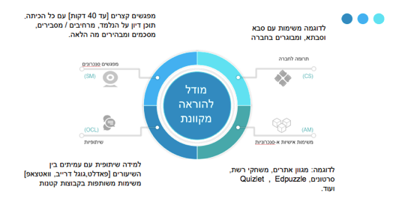  בכל מפגש 4 דגשים:  הקניה  עבודה עם עמיתים  עבודה אישית (א-סינכרונית)  תרומה לקהילה. | 1. השיגו תשומת לב.  2. הגדירו מטרות.  3. חברו אותם לנושא הקודם.  4. הציגו את הנושא החדש.  5. אינטרקציות ופעילות.  6. ספקו משוב  7. העבירו את זה הלאה (לנושא הבא) | תהליך למידה שמתארגנת מעצמה ומבוססת על סקרנות ומעורבות.  1. מתן אתגר במליאה - 5 דקות.  2. חקירה עצמאית (עם מחוון מראש). כ-40 דקות.  3. סגירה וסקירה במליאה. 10-20 דקות.  אתגר - שאלה רלוונטית ללומדים, מערערת חשיבה, מעוררת תמיהה ועניין ואין לה תשובה ברורה (גם למרצה). יש לערוך חיפוש ומחקר בשביל התשובה.

הטבלה בהגדלה בעמוד הבא.

